Η ΟΘΟΝΗ ΤΟΥ POWERPOINT ΣΕ NORMAL VIEW

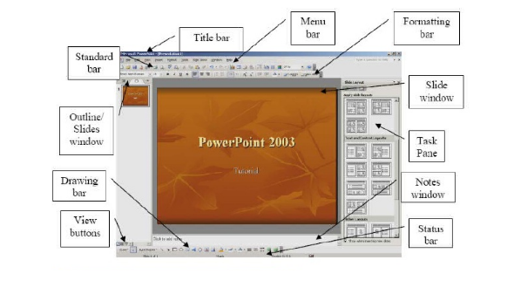

VIEWS
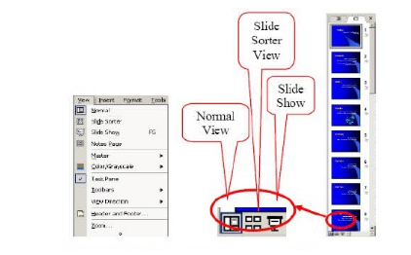

1^{η} Διαφάνεια

Επιλογή Προτύπου (Design Template) για την παρουσίαση

ΑΛΛΑΓΗ ΤΟΥ COLOUR SCHEME

SLIDE LAYOUTS

INSERT HYPERLINK

ANIMATIONS

